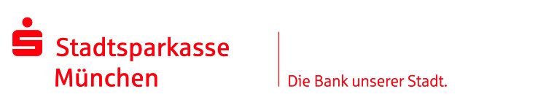
Pressemeldung 6. Mai 2019

Der 13. Mai ist der perfekte Tag zum Spenden
An diesem Tag werden Spenden auf der Plattform gut-fuer-muenchen.de verdoppelt. Dafür stellt die Stadtsparkasse München 10.000 Euro bereit.
München (sskm). Schon zum 7. Mal findet die „Verdopplungsaktion“ der Stadtsparkasse München auf der Online-Spendenplattform
gut-fuer-muenchen.de statt. Jede Einzelspende von einem bis zu 200 Euro wird verdoppelt. Die Aktion „Schenk ein Lächeln“ läuft solange, bis das Budget von 10.000 Euro ausgeschöpft ist. Auf der Spendenplattform gibt es mittlerweile fast 800 Projekte. Dieses Mal werden zwei Organisationen von der Verdoppelungsaktion profitieren:
1. Horizont e.V. – Der Münchner Verein unterstützt und kümmert sich um obdachlose Mütter und deren Kinder. Horizont e.V. wurde 1997 von Schauspielerin Jutta Speidel gegründet.
2. Geburtshaus München - Hier können werdende Mütter Ihre Kinder in einem privaten und familiären Umfeld auf natürlichem Weg auf die Welt bringen.
Auf der Internetseite www.gut-fuer-muenchen.de bringen die Stadtsparkasse München und betterplace.org, Deutschlands größte Spendenplattform, Münchner Hilfsprojekte und Spender im Internet zusammen. Die Nutzung der Spendenplattform ist sowohl für die Projektverantwortlichen als auch für die Spender kostenfrei. Möglich ist dies, da die Stadtsparkasse München die kompletten Kosten für den Portalbetrieb übernimmt. Die Spenden kommen so zu 100 Prozent den projekttragenden Organisationen zugute. Bislang wurden auf diesem Weg seit Bestehen der Plattform bereits 3,7 Mio. Euro eingesammelt.
Die Stadtsparkasse München
Jeder zweite Münchner vertraut in Geldfragen auf die Stadtsparkasse München, die seit 1824 besteht. Der Marktführer unter den Münchner Banken im Privatkundenbereich, bezogen auf Hauptbankverbindungen, bietet mit 58 Standorten das mit Abstand dichteste Filialnetz aller Kreditinstitute im Stadtgebiet. Mit ihren Partnern aus der Sparkassen-Finanzgruppe, dem größten Finanzverbund Deutschlands, stellt sie das gesamte Spektrum von Finanzdienstleistungen, Anlagemöglichkeiten und Finanzierungsformen bereit. Auch die S-Apps gehören zu den meistgenutzten Banking-Apps in Deutschland für Smartphone und Tablet.
Mit einer durchschnittlichen Bilanzsumme von 18,2 Milliarden Euro (2018) ist die Stadtsparkasse München die größte bayerische und fünftgrößte deutsche Sparkasse. Das Kreditinstitut beschäftigt 2.200 Sparkassen-Mitarbeiter und 230 Auszubildende (Stand 31.12.2018). Als Sparkasse engagiert sie sich in besonderem Maß im gesellschaftlichen und kulturellen Bereich für den Standort München. betterplace.org und die Stadtsparkasse betreiben außerdem für Münchens Bürger eine Online-Spendenplattform
unter www.gut-fuer-muenchen.de.

